

**АКАДЕМИЯ ХУДОЖЕСТВ УЗБЕКИСТАНА**

**ПРИГЛАШЕНИЕ НА УЧАСТИЕ**

Академия художеств Узбекистана приглашает вас принять участие   
**в Х Ташкентской Международной биеннале**

**современного искусства**,  
которая будет проходить с 14 по 18 октября 2024 года в городе Ташкенте (Узбекистан). В биеннале могут принять участие  
художники различных направлений современного искусства  
и представить свои работы по тематике  
«Искусство и мир».

Помимо основной выставки, на биеннале пройдет ряд художественных и культурных мероприятий, таких как выставки, лекции и мастер-классы, международная конференция, тур по городам Узбекистана.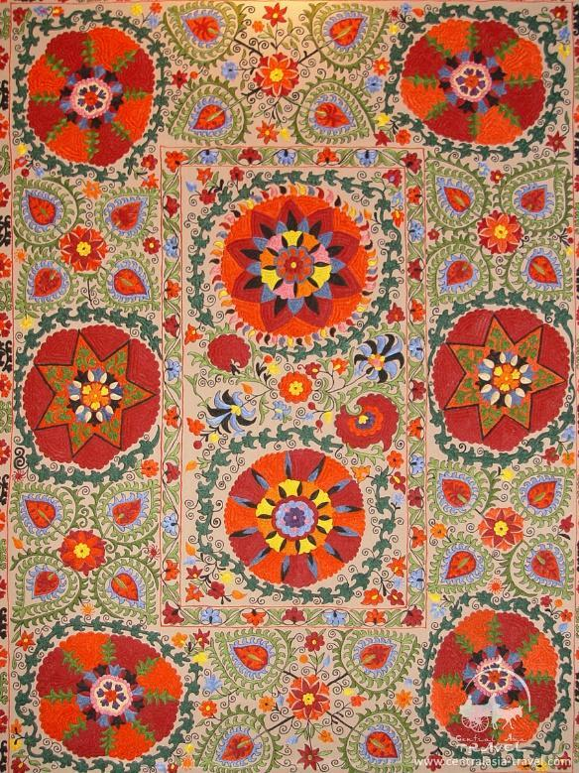

Все расходы зарубежных участников по пребыванию *(питание, проживание, внутренний трансфер)* в Ташкенте кроме перелетов,

будут покрываться за счёт узбекской стороны.

Заявки на участие в биеннале принимаются до 15 августа 2024 года через Google форму: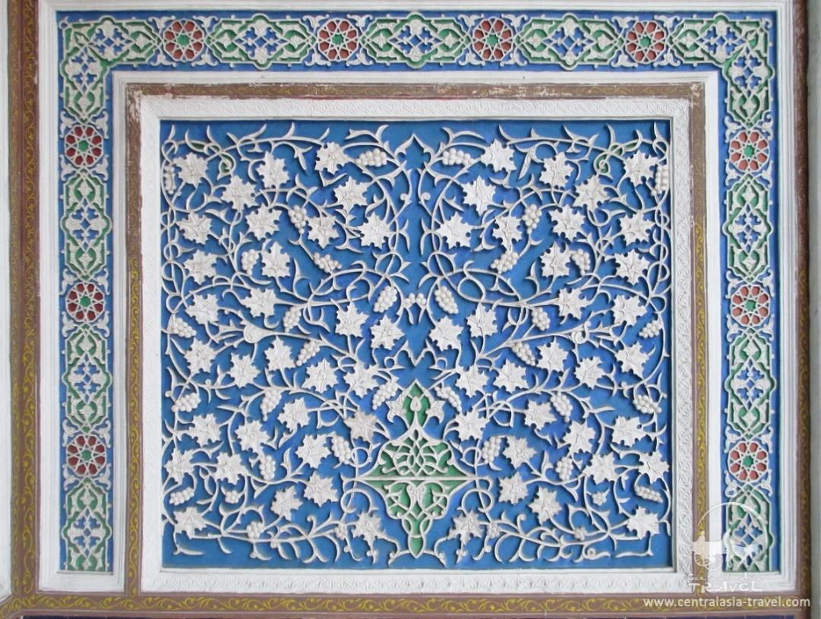

<https://forms.gle/aUEMyfrsyQUsrp7b7>

*(подробная информация приведена в приложении к данному письму)*

*\*Организаторы вправе вносить изменения программу мероприятий*